МДОУ детский сад «Теремок»

Консультация для родителей «С чего начинается Родина»

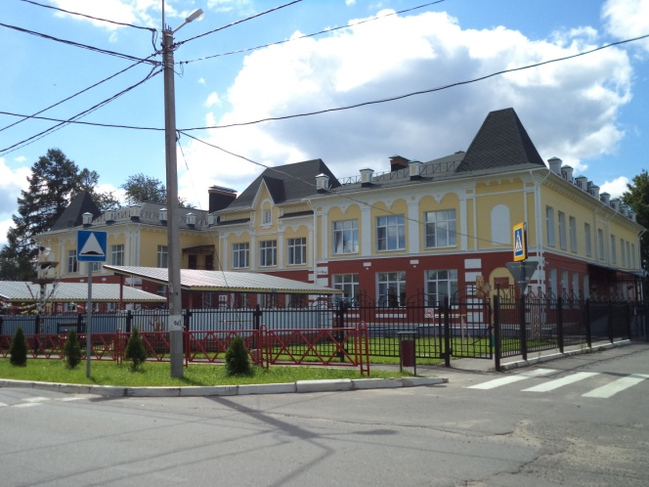

Воспитатель: Будилова Н. В

Март 2020 г.
Г. Мышкин
Звучит песня «С чего начинается Родина» (Дунаевский)
Педагог:
- Прозвучала очень старая песня, всем знакомая песня.
Действительно, а с чего начинается Родина для ребенка?
Когда же закладываются основы патриотизма, любви и уважения ко всему окружающему, к своей Родине?
С дошкольного возраста мы воспитываем маленького гражданина.
Патриотическое воспитание ребенка – это государственная программа Российской Федерации на 2016 – 2020 годы, утверждена постановлением Правительства Российской Федерации от 30 декабря 2015 года.
Наш детский сад «Теремок» работает по программе «Маленький гражданин».
Цель: формирование духовно-нравственного отношения и чувства сопричастности к родному дому, городу, семье, детскому саду.
Актуальность: чувство Родины начинается у ребенка с отношения к семье, к самым близким ему людям – матери, отцу, бабушке, дедушке и.т.д.
Развитие любви и привязанности к родному дому в первоначальном значении служит первой ступенью патриотического воспитания детей дошкольного возраста. «Родной дом» - сложное, многократное понятие. Оно включает отношение к себе, как к личности, отношение к своей семье, включенность в семейные традиции.
Первые друзья малыша: детский сад, куда он ходит; улица, на которой стоит его дом, - все это включается в представление о родном доме, о своей малой родине.
Постепенно эти представления расширяются. Родина уже ассоциируется не только с домом и улицей, но с родным городом, с окружающей природой. Позже приходит осознание причастности к краю и к России, огромной национальной стране, гражданином которой предстоит стать ребенку.
Программой детского сада определена последовательность решения комплекса поставленных задач, она определяется по разделам:
1 раздел: «Вместе дружная семья» (семья, детский сад)
- воспитание любви и уважения к семье, родным и близким людям;
- воспитывать уважение к сотрудникам детского сада, бережное отношение к труду взрослых, желание оказывать посильную помощь;
2 раздел: «Вот эта улица, вот этот дом»
- формировать представление детей о географических, климатических, социально-экономических особенностях малой Родины, символике родного края.
3 раздел: «Город, в котором я живу»
- дать элементарные представления об истории, первопроходцах, героях труда и В.О.В, о защитниках отечества, достопримечательностях города, социально-экономической значимости города;
4 раздел: «Наша кладовая»
- дать представление дошкольникам о народах, живущих в городе, культуре, которую они представляют;
Для тесного и взаимного сотрудничества заключен договор социального партнерства и составлен план совместных мероприятий с Мышкинским народным музеем.
Мы посещали музеи мыши, краеведения, уникальной техники, архитектуры малых форм.
Ходили на масленичные гулянья, где катались с ледяной горки на старых санях – салазках.
Ходили с детьми на Новогоднее представление в Мышкины палаты, в галерею кукол, в пряничный домик на мастер-класс «Новогодние пряники».
Часто гуляем по улицам города, знакомимся с их названиями и разными его достопримечательностями.
Нас всегда встречают гостеприимно и двери музеев открыты. Хотелось и родителей пригласить на экскурсию по музеям.
Знакомим детей с профессиями почтальона, пожарного, библиотекаря и.т.д.
Эта работа ведется комплексно. Создаем проекты.
В апреле будет вестись большая работа, разработан план к Дню Победы.
Мы просим вас принять участие в этом проекте (сделайте поделки, рисуйте, выполните аппликации, подберите и оформите стихи о войне). Если принесете фото и рассказы о своих ветеранах-родственниках – будем очень признательны (с возвратом).

